Мерзімі. /Дата:_______
Сабақ. /Урок №: 4
Сабақ тақырыбы./Тема урока: «Сохранение природных материалов.»
Сабақтың мақсаты. /Цель урока: раскрыть содержание понятий «природный материал», «пресс», «аппликация».
Оқыту мен тәрбиелеудің міндеттері. /Учебно-воспитательные задачи
Білімдік. /Образовательная: закрепить знания учащихся о правилах сбора, сортировки и хранения природного материала.
Дамытушылық./ Развивающая: развивать познавательные процессы учащихся.
Тәрбиеліқ./ Воспитательная: воспитывать бережное отношение к природе.
Сабақ түрі. /Тип урока: урок практикум
Оқыту әдісі. /Методы обучения: рассказ, объяснение, практические.
Көрнекілісі. /Оборудование: учебник «Трудовое обучение», коробочка для хранения материала, листья различных деревьев, желуди, шишки, веточки.

Сабақ барысы
Ход урока

1. Ұйымдастыру кезеңі./ Орг. момент.
2. Мақсаты. /Постановка цели.
- Сегодня мы еще раз поговорим о том какой материал нужно собирать и как.
3. Вводная беседа.
- Разгадаем кроссворд.

9
 |  |  |  |  |  |  |  |  |  |  |  |  |  |  | К
 |  |  |  |  |  |  |  |  |  |  |  |  |  | 5 | У
 |  |  |  |  |  |  |  |  |  |  |  |  |  | Ж | К
 |  |  |  |  |  |  |  |  |  |  |  |  |  | Ё | У
 |  |  |  | 14 |  | 6 |  |  | 11 |  | 4 |  |  | Л | Р
 |  | 3 | 7 | С |  | Д | 16 |  | К |  | В | 12 | 13 | У | У | 8
1 | 2 | Ш | А | К | 15 | Ы | Т |  | А | 10 | Е | С | К | Д | З | К
П | Р | И | Р | О | Д | Н | Ы | й | М | А | Т | Е | Р | И | А | Л
У | А | Ш | Б | Р | У | Я | К |  | Е | Б | К | М | Ы |  |  | Ё
Х | К | К | У | Л | Б |  | В |  | Ш | Р | И | Е | Л |  |  | Н
 | У | И | З | У |  |  | А |  | К | И |  | Ч | А
 | Ш |  |  | П |  |  |  |  | И | К |  | К | Т
 | К |  |  | А |  |  |  |  |  | О |  | И | К
 | И |  |  |  |  |  |  |  |  | С |  |  | И

1. Летом снег!
Просто смех!
Снег по городу летает
Почему же он не тает? (Тополиный пух)
2. Этот домик я могу
Отыскать на берегу.
В нем укрытие моллюска,
И хозяин гордый:
"Домик выдержит нагрузку,
Известковый, твердый". (Ракушка)
3. На высоких стройных ёлках
Дружно прячутся в иголках.
Любят белочка и клёст
Ими лакомиться. Прост
Мой вопрос для вас, детишки:
- Что ж едят они все? – (Шишки )!
4. Назови недостающее заено.
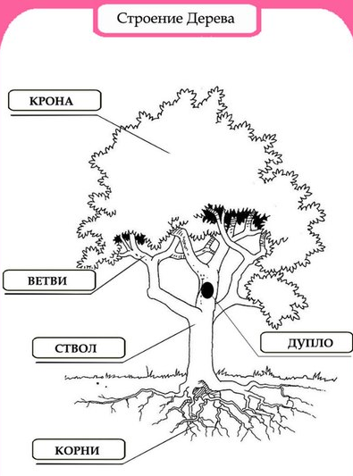

5. Есть и брюшки, есть и шляпки —
Развесёлые ребятки!
А живут на ветках дуба!
Много тут не надо думать!
Очень любит их свинья.
И любуюсь ими я.
Цветом тёмно-жёлтые
Гладенькие ...!
Жёлуди

6. На зелёном шнуре
Среди летней жары
В золотой кожуре
Подрастают шары. Дыня
7. Он большой,
Как мяч футбольный!
Если спелый — все довольны!
Так приятен он на вкус!
Это что? ... Арбуз
8. Каждый год на нем с охотой
Вырастают вертолеты.
Жаль, что каждый вертолет
На всего один полет. (Клён)
9. У закутанных девиц
Волос ветер шевелит. Кукуруза
10. Жёлто-розовый бочок,
А размером — с кулачок!
Он на веточке висел,
И под южным солнцем зрел.
И весной, и летом рос
Очень вкусный... Абрикос
11. Не птица, а летает.
В лоб попадёт — фонарь зажжёт. Камень
- Как сказать если увидем маленькие камни?
12. На солнце я похожий,
И солнце я люблю,
За солнцем поворачиваю
Я голову свою. Подсолнух
- Что мы едим от подсолнуха?
13. Как называется этот материал?
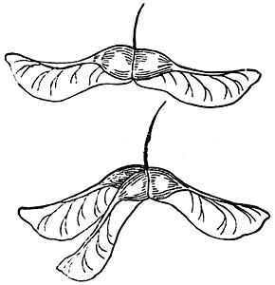

14. Что это?
15. Я из крошки-бочки вылез,
Корешки пустил и вырос,
Стал высок я и могуч,
Не боюсь ни гроз, ни туч.
Я кормлю свиней и белок —
Ничего, что плод мой мелок. дуб
16. Золотая голова
Велика, тяжела.
Золотая голова
Отдохнуть прилегла.
Голова велика,
Только шея тонка. Тыква
- Как же подгот овить материал к работе.
Подготовка природного материала
Чтобы сохранить собранные богатства природы, их следует засушить.
- Листья подбираются листок к листочку и высушиваются в старых журналах. При необходимости листья можно разгладить горячим утюгом.
- Семена разных растений: крылатки клёна и ясеня, арбуза, тыквы, дыни, подсолнуха, косточки фруктов, – промываются и высушиваются, а затем сортируются по картонным коробочкам.
- Камешки и ракушки промываются, сушатся и при желании покрываются лаком или акриловой краской.
- Яичная скорлупа промывается и сушится.
- Тополиный пух очищается от мусоринок, листвы и пыли с помощью вычесывания.
- Просушенные сокровища раскладываются по видам, размерам и хранятся в ”дышащих” ёмкостях: бумажных пакетиках, картонных коробках, деревянных ящиках.
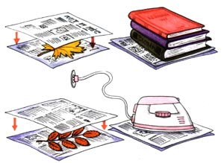
Как сушить листья
7. Сабақты корытындылау. / Итог урока.
- Чему научились сегодня на уроке?
- Как можем применить эти знания дома?

